科研简报
二○一九年第十五期（总第十五期）
芜湖职业技术学院科研处编 二○一九年十二月十九日

内 容 提 要

◎我校获2019年高校科学研究项目立项24项
◎我校参加全国高等职业院校技术应用服务联盟2019年年会暨
长三角高职院校应用技术协同创新联盟成立大会
◎深改革 高赋能 强贡献 学校参加全国高职高专校长联席会议2019年年会
◎我校在第八届芜湖大学生专利创新创业大赛再获佳绩
◎学校两名教师担任芜湖市科技特派员
◎芜湖市科技局来我校指导工作

我校获2019年高校科学研究项目立项24项

根据《安徽省教育厅关于2019年度高校科学研究项目立项的通知》（皖教秘科[2019]54号）文件精神，我校共24项课题喜获立项，其中3项课题获省厅高校科学研究重大项目立项，另有22项获省厅科学研究重点项目立项。
学校高度重视科研工作，不断优化科研创新环境，营造良好科研氛围，促进学校的科研能力不断提升，科研投入产出效益逐步显现。本年度，科研处将严格按照省厅文件精神，并结合《芜湖职业技术学院纵项科学研究项目管理制度》等文件要求，做好项目经费的预算及科研信息化管理服务，认真督促项目主持人精心组织项目实施，按时高质量完成项目研究工作。（科研处 供稿）

我校参加全国高等职业院校技术应用服务联盟2019年年会暨长三角高职院校应用技术协同创新联盟成立大会

11月7日上午，全国高等职业院校技术应用服务联盟2019年年会暨长三角高职院校应用技术协同创新联盟成立大会在温州职业技术学院举行，来自全国各地高职、企业的150多名专家、代表参加了此次会议。温州市副市长汤筱疏，国家教育咨询委员会委员、中山大学原校长黄达人，国家督学、全国高职高专校长联席会主席、天津职业大学原校长董刚，学院党委书记王靖高，浙江省教育厅职成教处蒋联海，温州市教育局党委副书记白炳兴出席会议，温州职业技术学院院长方益权主持会议。副校长刘育红、科研处处长陈慧敏代表我校，作为此次长三角高职院校应用技术协同创新联盟副理事单位参加了此次会议。
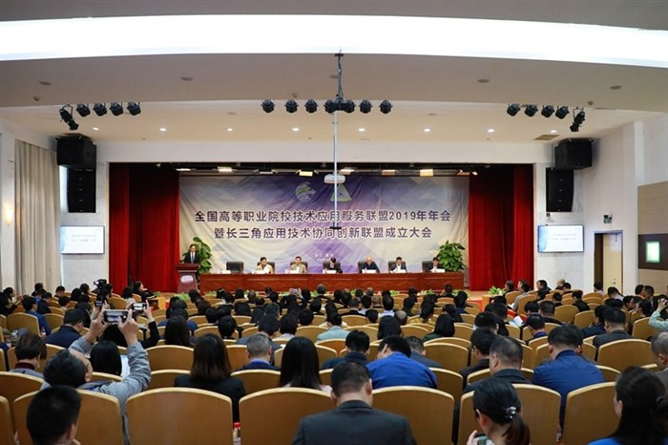
由温州职业技术学院牵头，联合50多家长三角地区的高职院校、科研机构、行业企业单位共同发起成立的长三角高职院校应用技术协同创新联盟，旨在建立全面协调可持续的长三角应用技术协同创新发展和企业服务合作共赢体系。会议通过了《长三角高职院校应用技术协同创新联盟章程》和联盟第一届理事单位成员名单。随后，全国高等职业院校技术应用服务联盟常务副理事长、温州职业技术学院副院长王向红作联盟年度工作报告；黄达人、董刚两位专家分别作了题为《我所了解的“双高计划”》、《以研致用 以研促教 以研育人——高职院校服务社会的新使命》的主旨报告。
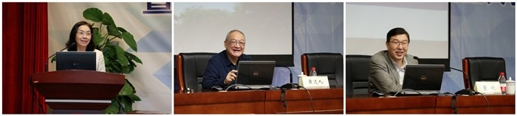
在下午的专家报告会上，八家新入选“双高计划”的联盟单位做了重点报告，刘校长代表我校做了题为“抢抓机遇，互促共融——全力打造技术技能协同创新平台”的报告。报告主要分为学校概况、科技创新取得的成果、科技创新举措三部分，着重从长三角科技创新发展的优势和问题出发，结合芜湖市在区域中的优势，立足学校办学和地方产业特色，提出了我校在“双高计划”建设中的科技创新措施——“1136”计划，即在建设周期内重点建设1个研究所、1个国家级标准的大师工作室、3个国家级标准的协同创新中心、6个省级标准的技术技能研发中心，形成多方融合、机制灵活、资源共享、集聚一体的产学研用创新服务平台。同时建立、完善教师技术技能创新服务成果积累转换机制，将教师承担技术技能人才培养、团队建设、技术服务、产品研发等成果计入科技创新服务绩效，激发师生技术技能创新服务活力。
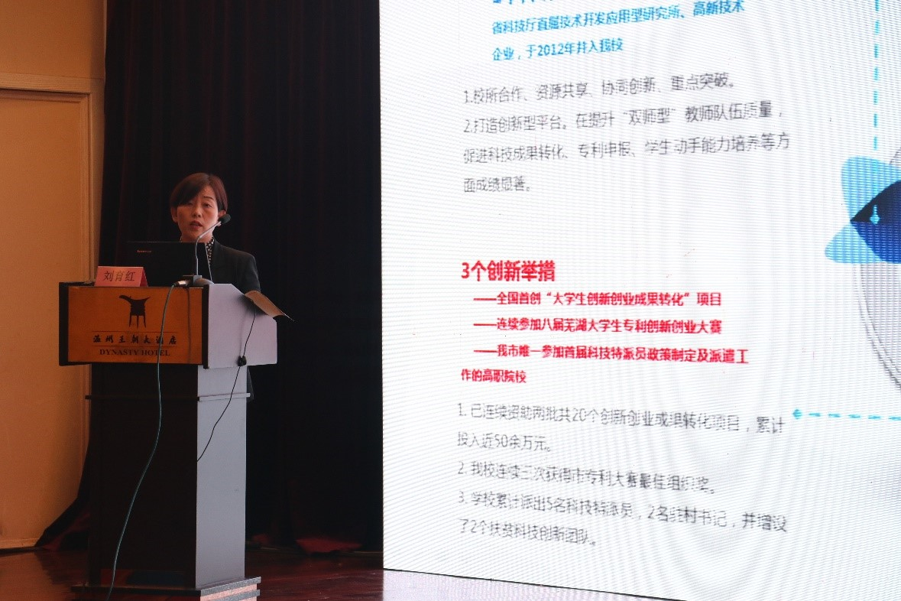

8日上午，副校长刘育红等一行参会专家参观了温州伯特利阀门集团的生产车间和报喜鸟集团的制衣流水线，并与企业代表做了详细交流。
（科研处 供稿）

深改革 高赋能 强贡献 学校参加全国高职高专校长联席会议2019年年会

11月22日至23日，全国高职高专校长联席会议2019年年会在重庆召开。来自教育部、教育厅、500多所高职院校及行业、企业和研究机构等共计1500余名代表参加会议。我校党委副书记、校长高武，党委委员、副校长孙晓雷以及教务处、校企合作办、科研处相关部门人员参加本次会议。
作为大会主席团成员单位，高武21日出席全国高职高专校长联席会主席团会议，并考察重庆城市管理职业学院。本次会议深入学习习近平总书记关于职业教育的重要论述，贯彻落实《国家职业教育改革实施方案》，以“深改革.高赋能.强贡献”为主题，教育部职业教育与成人教育司司长陈子季作会议主旨报告。会议进一步明确要加快构建中国特色现代职业教育制度体系，以职业教育和普通教育“双轨”运行为标志，以纵向贯通、横向融通为核心，同经济社会发展和深化教育改革相适应，实现职业教育提质培优、增值赋能；深化“三教”改革，深化校企合作，加快推进学校治理体系和治理能力现代化。国家通过一系列的政策措施，搭建了高职教育深化改革的“四梁八柱”，开启了高等职业教育大改革推进大发展的新纪元。
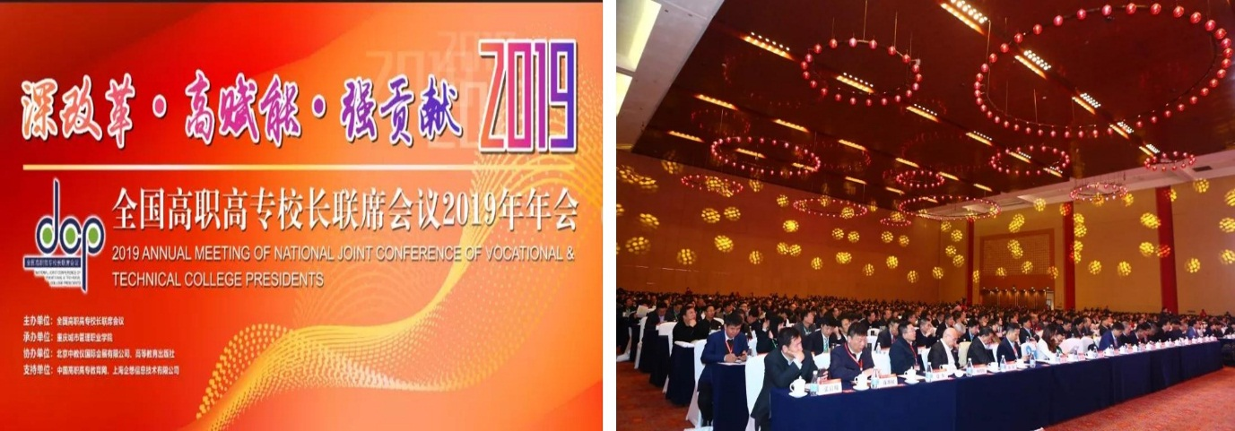
会议期间，召开了“深改革.高质量发展”、“高赋能.‘三教’改革”、“强贡献.技术技能积累”和“强贡献.产教融合校企合作”四个论坛，通过主题报告、专家解读、经验分享、互动交流、成果展示等形式，就高等职业院校落实职业教育改革任务进行广泛的交流研讨。孙晓雷应邀考察重庆财经职业学院。
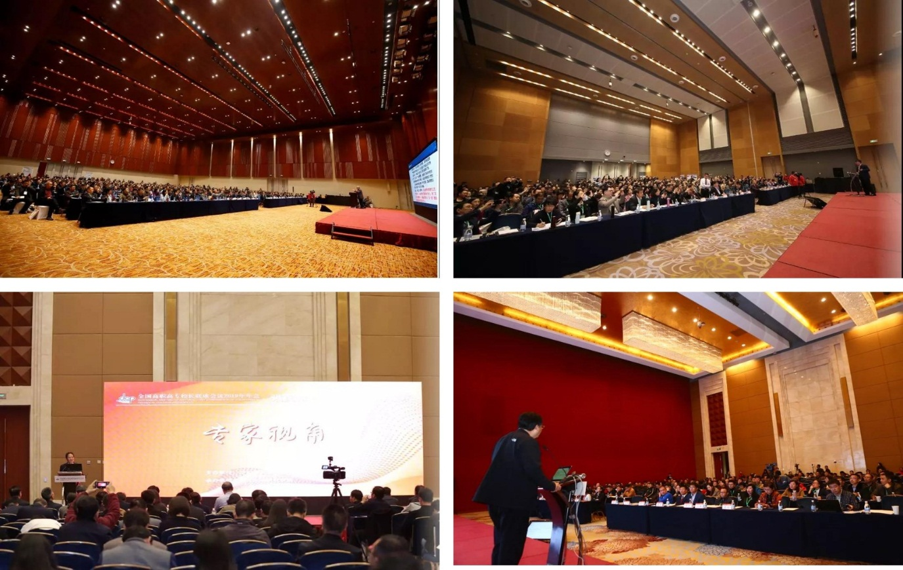
会议还组织了高等职业教育改革发展成果展、高等职业院校技术研发与应用成果展，作为安徽省唯一一所入选《高职院校技术研发与应用成果选集》的学校，应邀在本届年会参展，同时学校选送的“以赛促创、以赛促教，理实并重，专创融合”和“秉持初心，砥砺前行——芜湖职业技术学院在全国教师教学能力大赛中再创佳绩”两个案例入选本次教育改革发展成果展。这充分体现了学校在技能大赛、教育信息化、成果转化、科研反哺教学、技术与产业融合等方面的最新成果。参展期间，安徽省教育厅高教处和职成处领导、全国职业院校校长和专家、行业企业代表在我校展区驻足观看、洽谈合作。通过本次参展，提升了学校的知名度和美誉度，进一步推动了学校技术与产业的深度融合，增强信心，瞄准方向，以技术技能积累为纽带，承接区域产业发展尤其中小微企业的技术研发和产品升级，深化改革，精准发力。
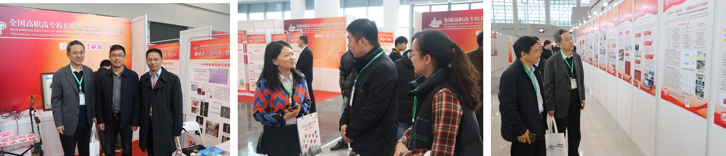
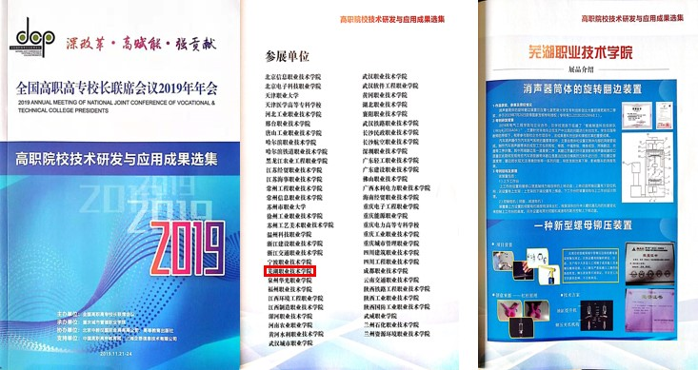
会议表彰了我校荣获全国高职高专校长联席会议特别贡献奖，教育部职业教育与成人教育司副司长谢俐为全国四所获此荣誉的高职院校颁奖。
（科研处供稿）

我校在第八届芜湖大学生专利创新创业大赛再获佳绩

2019年11月30日，第十三届中国（安徽）专利周暨第八届芜湖大学生专利创新创业大赛决赛启动仪式在安徽工程大学举行。我校选手陈孟丽获特等奖，葛雯和张爽获优秀指导教师称号，学校获大赛最佳组织奖，副校长刘育红出席大赛颁奖仪式。
决赛中，作为最后一个出场的选手陈孟丽（指导教师葛雯、张爽），顶住压力，用扎实的知识和从容的表现征服了现场评委和观众。经过激烈角逐，该作品作为唯一高职院校作品继去年再次摘得特等奖，葛雯和张爽获得优秀指导教师称号，安徽省市场监管局副局长和芜湖市副市长贺东为特等奖选手颁奖。学校第四次获得大赛最佳组织奖，副校长刘育红代表我校领奖。
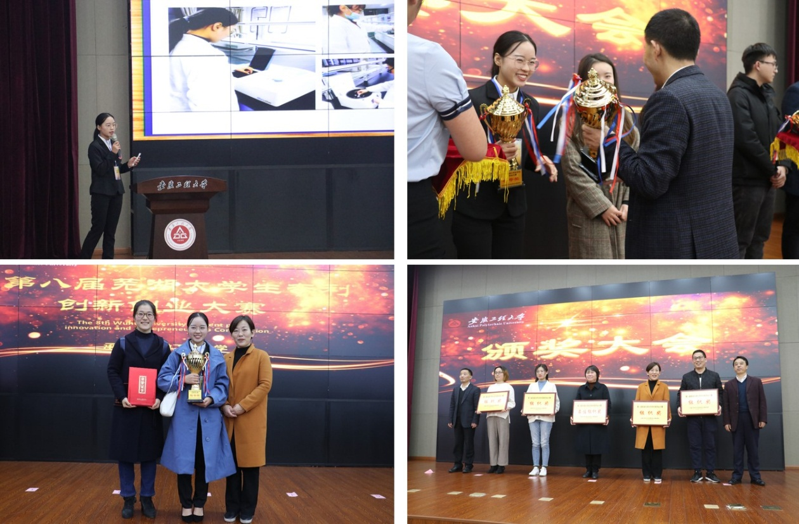
由于主管部门机构调整，本届大赛于今年9月份才启动报名工作。我校接到通知后，高度重视组织参赛工作。在新一轮修订的《专利申请与奖励办法》实施以来，学校师生的发明创造热情得到进一步释放，发明专利占比逐年提升。本届大赛我校共向大赛组委会提交123件作品，其中发明专利60件。除前述特等奖外，我校还有40件入围复赛作品获得不同层次的奖项。
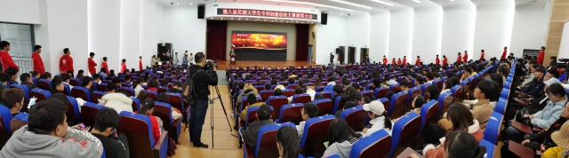
芜湖大学生专利创新创业大赛自2012年举办以来至今已连续举办八届，在大学生中产生了较大影响力，形成了品牌效应。大赛旨在培养大学生创新意识和创新实践能力，鼓励大学生创新创业，服务创新芜湖建设，促进更多优秀成果的涌现和转化。我校将按照大赛宗旨，依托“大学生创新创业项目成果转化计划”项目，立项支持本届大赛中脱颖而出且具有市场转化前景的优秀专利作品，以继续推动创新创业大赛的深入发展，提升专利质量，促进成果落地。
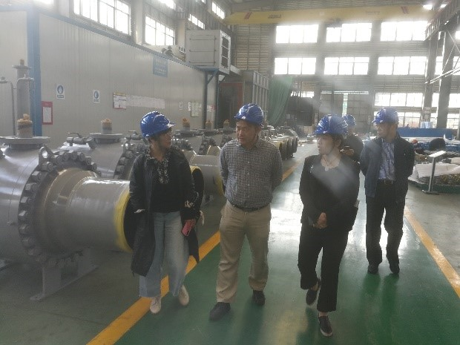
我校作为联盟成员，将全力协助两个联盟开展立地式技术应用服务，联合推动创新创业人才培养和众创空间建设，促进联盟成员的合作交流、技术开发、业务培训和其它社会服务活动。（科研处供稿）

学校两名教师担任芜湖市科技特派员

12月13日下午，2019年芜湖市科技特派员工作座谈会在科创中心举行。会议主要传达了习近平总书记对科技特派员制度推行20周年重要讲话精神，总结了2018年科技特派员工作，并与2019年选派的科技特派员签订了服务协议。在芜各相关高校科研处长、市农业农村局有关负责人、相关县区科技局负责人及科技特派员代表参加了会议。我校科研处处长陈慧敏，2019年度科技特派员代表王巨龙，2018年度市优秀科技特派员代表王韬远参加了会议。
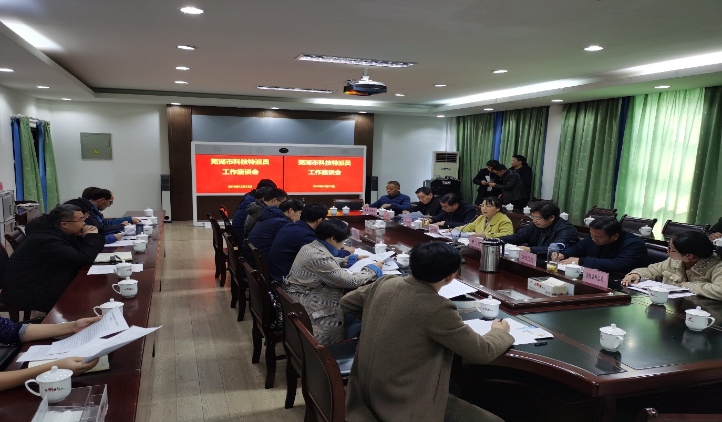
会议由市科技局成果科科长陈斌主持，陈斌首先带领大家学习了习近平总书记对科技特派员制度推行20周年重要讲话，讲话指出科技特派员制度已经从地方实践到上升为国家制度性安排，在发展中展现出了强劲的生命力，提出科技特派员是农业科技的传播者、科技创新创业的领头羊、乡村推贫致富的带头人。接着对2018年芜湖市科技特派员考核情况做了总结，我市首批的20名科技特派员中有8名为优秀，其中我校特派员吴龙生和王韬远评为优秀。市科技局副局长辛利民就我市科技特派员工作整体效果给予了充分肯定，表示将长期实施这一制度，同时对于在之前工作中存在的问题做了分析。
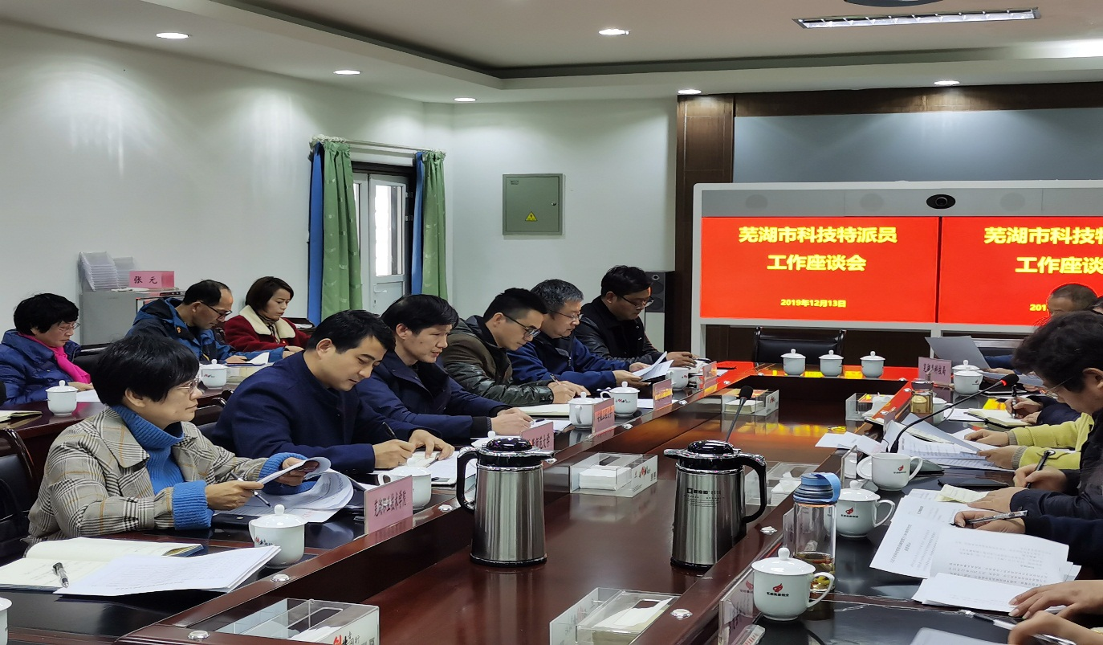
作为参加科技特派员工作的唯一高职院校，陈慧敏在发言中表示我校对这项工作高度重视，同时分析了工作中存在的问题，提出了合理建议，并希望给予每个科技特派员更多关心。从2016年参与科技特派员工作的制度制定，并选派首批科技特派员，培养设立两个科技扶贫创新团队，学校一直在总结经验，不断的完善科技兴农的体制机制建设。作为安徽省唯一入选“双高建设”的高职院校，学校面临的发展机遇和压力并存，希望能以此为契机更多的参与到地方的发展建设，利用自身优势为地方发展做出贡献。
（科研处供稿）

芜湖市科技局来我校指导工作

12月16日下午，芜湖市科技局局长杨少华、副局长程世明以及办公室、平台科、芜湖高新技术创业服务中心负责人一行来我校指导工作。党委副书记、校长高武，副校长刘育红接待，两仪所、科研处、创新创业中心等相关部门负责人参与座谈。
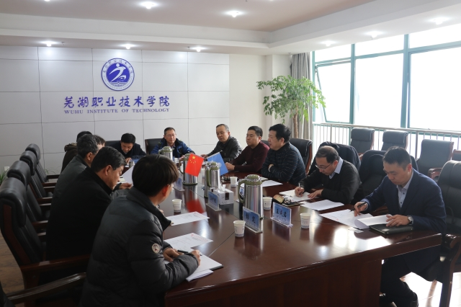
高武首先介绍了学校的历史沿革和办学特色及办学成就，并就我校入选“双高建设”院校后存在的机遇和挑战做了重点交流。他指出，学校从成立至今一直立足地方产业和经济发展，以地方发展为办学导向。
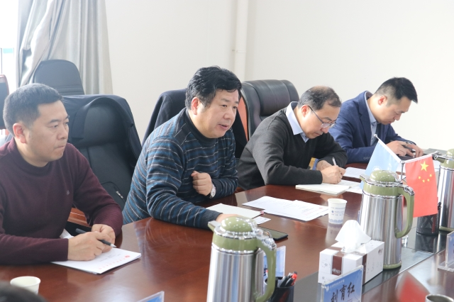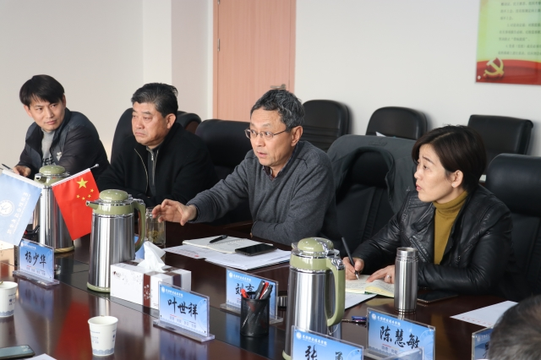
杨少华对我校一直以来致力地方发展做出的贡献和取得的成绩表示了肯定，接着对我校科技成果转化模式、两仪所的转型发展、国家级创业园的申报等方面提出了一些见解和建议。尤其对如何用足用好现有科技创新政策，发挥芜湖市地方高校的优势、融入区域经济发展，两仪所如何破除体制壁垒，“移花接木”使老树发新芽等焦点问题，提出了从点到面的全面发展建议。他还介绍了部分企业和院校合作、院校科技创新方面的成功经验。
在政策解读中，杨少华着重对我校当前和未来发展中可能涉及的相关条款作了重点的解读和分析，为我校的高层次平台申报、大型仪器共享机制、校企如何深度融合提供了新的发展思路和建议。
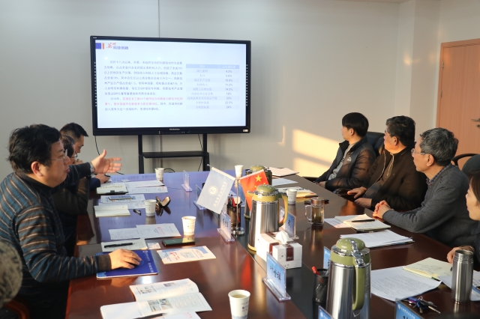
科技局的此次来访，为我校的科技发展注入了一针“强心剂”。在接下来的双高建设中，我校将深入学习相关创新创业政策，加大对教师的政策制度培训，拓宽科技成果转化转移渠道，全面融入地方及长三角区域发展建设。（科研处供稿）

